МИНИСТЕРСТВО НАУКИ И ВЫСШЕГО ОБРАЗОВАНИЯ РОССИЙСКОЙ ФЕДЕРАЦИИ
Федеральное государственное автономное образовательное учреждение
высшего образования
«САНКТ-ПЕТЕРБУРГСКИЙ ГОСУДАРСТВЕННЫЙ УНИВЕРСИТЕТ АЭРОКОСМИЧЕСКОГО ПРИБОРОСТРОЕНИЯ»
КАФЕДРА КОМПЬЮТЕРНЫХ ТЕХНОЛОГИЙ И ПРОГРАММНОЙ ИНЖЕНЕРИИ
ЗАЩИЩЕН С ОЦЕНКОЙ
ПРЕПОДАВАТЕЛЬ
кандидат технических наук, доцент Щекин С.В.
подпись, дата

ОТЧЕТ О ЛАБОРАТОРНОЙ РАБОТЕ №4
Создание нескольких экранов в приложении
По дисциплине: ПРОЕКТИРОВАНИЕ МОБИЛЬНЫХ УСТРОЙСТВ

РАБОТУ ВЫПОЛНИЛ
СТУДЕНТГР. № 4936 Петровнина Д.В.
подпись, дата фамилия, инициалы
Санкт-Петербург 2022
Лабораторная работа 4. Создание нескольких экранов в приложении

Цель работы: Освоение возможностей создания приложения с различными типами интерфейсных элементов для мобильного устройства.

Задание: Создать простое приложение c использованием различных интерфейсных элементов, размещенных на нескольких экранах (Activity) выполнить сборку и запуск приложения. Убедиться в корректном отображении интерфейсных элементов в основном окне. Описать результаты в отчете (в т.ч. тексты xml для activity).

Ход работы:
- Создадим активность MainActivity.java:

package com.example.lab1;
import androidx.appcompat.app.AppCompatActivity;
import android.content.Intent;
import android.os.Bundle;
import android.view.View;
import android.widget.Button;
public class MainActivity extends AppCompatActivity implements View.OnClickListener {
@Override
protected void onCreate(Bundle savedInstanceState) {
super.onCreate(savedInstanceState);
setContentView(R.layout.activity_main);
Button buttonForward = (Button) findViewById(R.id.button);
buttonForward.setOnClickListener(this);
}
@Override
public void onClick(View view) {
Intent i;
i = new Intent(this, second.class);
startActivity(i);
}
}

- Создадим активность second.java:
package com.example.lab1;
import androidx.appcompat.app.AppCompatActivity;
import android.content.Intent;
import android.os.Bundle;
import android.view.View;
import android.widget.Button;
public class second extends AppCompatActivity implements View.OnClickListener {
@Override
protected void onCreate(Bundle savedInstanceState) {
super.onCreate(savedInstanceState);
setContentView(R.layout.activity_second);
Button buttonForward = (Button) findViewById(R.id.button2);
buttonForward.setOnClickListener(this);
}
@Override
public void onClick(View view) {
Intent i;
i = new Intent(this, MainActivity.class);
startActivity(i);
}
}

- Создадим ресурс res/values/strings, где запишем все текстовые переменные приложения:
<resources>
<string name="app_name">Мое приложение</string>
<string name="forward">Перейти дальше</string>
<string name="back">назад</string>
<string name="first_text">Тут ничего нет</string>
<string name="second_text">Тут тоже ничего нет)</string>
</resources>

- Создадим планировку первого экрана приложения activity_main.xml:
 | <?xml version="1.0" encoding="utf-8"?>  <androidx.constraintlayout.widget.ConstraintLayout xmlns:android="http://schemas.android.com/apk/res/android"  xmlns:app="http://schemas.android.com/apk/res-auto"  xmlns:tools="http://schemas.android.com/tools"  android:layout_width="match_parent"  android:layout_height="match_parent"  tools:context=".MainActivity">  <Button  android:id="@+id/button"  android:layout_width="wrap_content"  android:layout_height="wrap_content"  android:text="@string/forward"  app:layout_constraintBottom_toBottomOf="parent"  app:layout_constraintEnd_toEndOf="parent"  app:layout_constraintHorizontal_bias="0.5"  app:layout_constraintStart_toStartOf="parent"  app:layout_constraintTop_toBottomOf="@+id/textView" />  <TextView  android:id="@+id/textView"  android:layout_width="wrap_content"  android:layout_height="wrap_content"  android:text="@string/first_text"  app:layout_constraintBottom_toTopOf="@+id/button"  app:layout_constraintEnd_toEndOf="parent"  app:layout_constraintHorizontal_bias="0.5"  app:layout_constraintStart_toStartOf="parent"  app:layout_constraintTop_toTopOf="parent" />  </androidx.constraintlayout.widget.ConstraintLayout>
- Создадим планировку первого экрана приложения activity_second.xml:
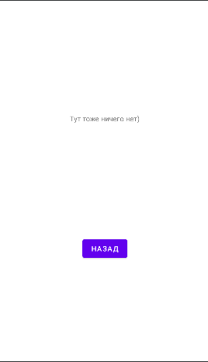 | <?xml version="1.0" encoding="utf-8"?>  <androidx.constraintlayout.widget.ConstraintLayout xmlns:android="http://schemas.android.com/apk/res/android"  xmlns:app="http://schemas.android.com/apk/res-auto"  xmlns:tools="http://schemas.android.com/tools"  android:layout_width="match_parent"  android:layout_height="match_parent"  tools:context=".second">  <Button  android:id="@+id/button2"  android:layout_width="wrap_content"  android:layout_height="wrap_content"  android:text="@string/back"  app:layout_constraintBottom_toBottomOf="parent"  app:layout_constraintEnd_toEndOf="parent"  app:layout_constraintHorizontal_bias="0.5"  app:layout_constraintStart_toStartOf="parent"  app:layout_constraintTop_toBottomOf="@+id/textView2" />  <TextView  android:id="@+id/textView2"  android:layout_width="wrap_content"  android:layout_height="wrap_content"  android:text="@string/second_text"  app:layout_constraintBottom_toTopOf="@+id/button2"  app:layout_constraintEnd_toEndOf="parent"  app:layout_constraintHorizontal_bias="0.5"  app:layout_constraintStart_toStartOf="parent"  app:layout_constraintTop_toTopOf="parent" />  </androidx.constraintlayout.widget.ConstraintLayout>

- Проверим работу приложения в эмуляторе устройства 4 WVGA (Nexus S) API 29:
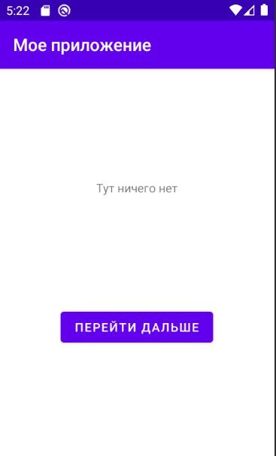 | 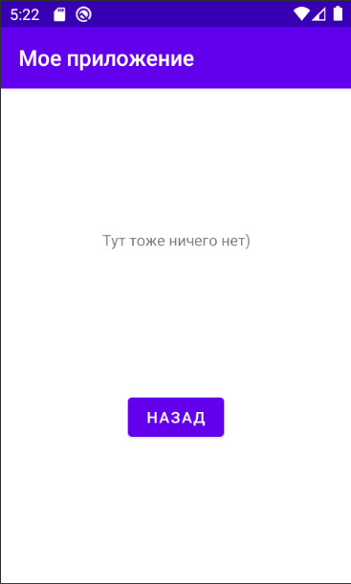

Вывод: в ходе лабораторной работы были изучены основные принципы работы в среде разработки Android Studio. Было создано приложение с двумя активными экранами и переход между ними через кнопку.

